PATVIRTINTA
Pasvalio rajono savivaldybės tarybos
2020 m. gruodžio d. sprendimu Nr. T1

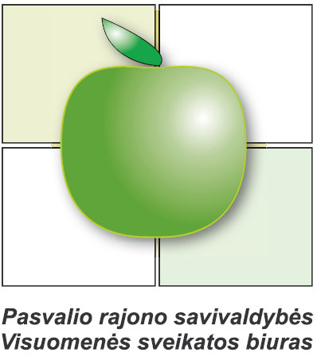
Pasvalio rajono savivaldybės Visuomenės sveikatos biuras

Savivaldybės biudžetinė įstaiga

Vytauto Didžiojo a. 6, LT-39149 Pasvalys

Tel./faks. (8 451) 20 130, tel. (8 451) 20131

El. paštas vsbiuras@gmail.com

Pasvalio r. savivaldybės 2020 metų visuomenės sveikatos stebėsenos ataskaita

Pasvalys, 2021 m.
Duomenys kaupiami ir saugomi
Juridinių asmenų registre
Įmonės kodas 301505617
Bankas DnB NORD
Banko kodas 40100

TURINYS

Įvadas................................................................................................................................................3
Demografinė situacija.......................................................................................................................4
2020 m. Pasvalio r. sveikatos ir su sveikata susijusių rodiklių profilis............................................5
1. Mirtingumas dėl savižudybių.......................................................................................................11
2. Mirtingumas nuo alkoholio sąlygotų priežasčių..........................................................................14
3. Mirtingumas nuo kraujotakos sistemos ligų ir piktybinių navikų...............................................16
Apibendrinimas...............................................................................................................................20
Rekomendacijos..............................................................................................................................21

ĮVADAS
Visuomenės sveikatos stebėsena Pasvalio r. savivaldybėje vykdoma remiantis Bendraisiais savivaldybių visuomenės sveikatos stebėsenos nuostatais, patvirtintais Lietuvos Respublikos sveikatos apsaugos ministro 2003 m. rugpjūčio 11 d. įsakymu Nr. V-488 „Dėl Bendrųjų savivaldybių visuomenės sveikatos stebėsenos nuostatų patvirtinimo“. Pateikiami rodikliai atspindi, kaip įgyvendinami Lietuvos sveikatos 2014–2025 m. strategijos (LSS) tikslai ir jų uždaviniai. Visuomenės sveikatos stebėsenos savivaldybėje tikslas – nuolat rinkti, analizuoti ir interpretuoti visuomenės sveikatą apibūdinančius rodiklius bei tinkamai informuoti savivaldybės politikus, siekiant efektyvaus valstybinių (valstybės perduotų savivaldybėms) bei savarankiškų visuomenės sveikatos priežiūros funkcijų įgyvendinimo savivaldybės teritorijoje. Savivaldybės visuomenės sveikatos stebėsenos ataskaitos tikslas – pateikti pagrindinius savivaldybės gyventojų sveikatą atspindinčius rodiklius, jų dinamiką ir jų pagrindu pateikti rekomendacijas bei prioritetines kryptis savivaldybės plėtros plano siekiniams, strateginio veiklos plano priemonėms. Ataskaita parengta naudojantis viešai prieinamais sveikatos statistikos duomenų šaltiniais:
- Lietuvos statistikos departamento Oficialiosios statistikos portalu;
- Visuomenes sveikatos stebėsenos informacine sistema sveikstat.hi.lt
Pagrindinis visuomenės sveikatos stebėsenos savivaldybėje dokumentas – Lietuvos sveikatos 2014–2025 metų programa (toliau – LSP). LSP nustato nacionalinius sveikatinimo veiklos tikslus ir uždavinius, siekiamus sveikatos lygio rodiklius, kurie būtini siekiant įgyvendinti Lietuvos pažangos strategiją ,,Lietuva 2030“. LSP iškeltas 1 strateginis tikslas ir 4 tikslai bei jų uždaviniai, kurių įgyvendinimo savivaldybėse stebėsenai parengtas baigtinis pagrindinių rodiklių sąrašas. Jį sudaro 51 unifikuotas rodiklis, geriausiai apibūdinantis LSP siekinius. Rodiklių sąrašas sudarytas remiantis Lietuvos sveikatos programos projekte, Lietuvos strateginiuose sveikatos dokumentuose pateikiamais rodikliais, Europos pagrindinių sveikatos rodiklių (ECHI) sąrašu, taip pat remiantis Lietuvos patirtimi vykdant visuomenės sveikatos stebėseną (Higienos instituto patirtis, duomenų bazėse pateikiama informacija, sveikatos apsaugos ministro įsakymai) bei 4 Anglijos savivaldos lygyje renkamų rodiklių rinkiniais, taip pat specialistų įžvalgomis. Rodiklio reikšmė leidžia kasmet vertinti rodiklio pokyčių kryptį ir aprėptį savivaldybėje; kasmet vertinti rodiklio reikšmės atitiktį išsikeltam savivaldybės siekiniui; palyginti savivaldybės rodiklio reikšmę su Lietuvos ir (ar) ES vidurkiu.

DEMOGRAFINĖ SITUACIJA
Vertinant vyrų ir moterų demografinę situaciją Pasvalio rajone pastebėta, kad rajone gyvena mažiau vyrų nei moterų. 2020 metų pradžioje Pasvalio rajone buvo užregistruota 10 768 vyrai (47,1 proc.) ir 12 061 moterys (52,8 proc.). 2020 metais rajone užregistruota 5758 pensinio amžiaus gyventojų. Tai sudarė 25,2 proc. visų gyventojų, užregistruotų 2020 metų pradžioje. Daugiausia Pasvalio rajone buvo užregistruota darbingo amžiaus gyventojų – 13 691, tai sudaro 59,9 proc., ir vaikų nuo 0 iki15 metų amžiaus užregistruota 3380 (14,8 proc.).
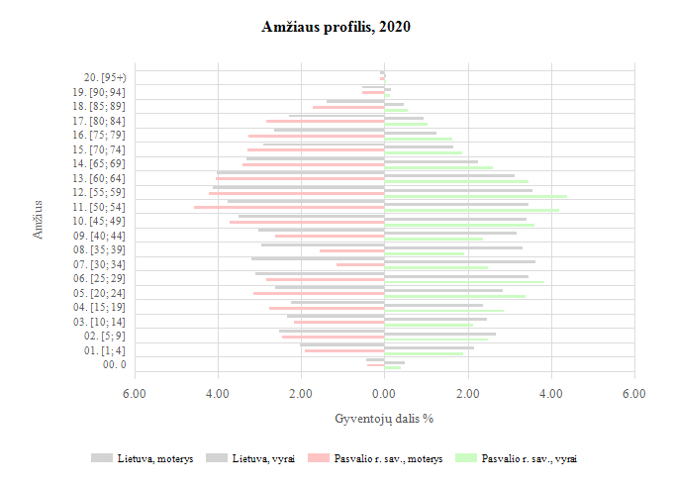
Siekiant strateginio Lietuvos sveikatos programos tikslo – pasiekti, kad 2025 metais šalies gyventojai būtų sveikesni ir gyventų ilgiau, pagerėtų gyventojų sveikata ir sumažėtų sveikatos netolygumai, šiuo metu galima vertinti vieną esminį rodiklį – vidutinę tikėtiną gyvenimo trukmę. Lyginant Pasvalio rajono savivaldybės gyventojų vidutinę tikėtiną gyvenimo trukmę su Lietuvos vidurkiu, Pasvalio rajono savivaldybėje ji trumpesnė 4 metais. Lietuvos vidurkis yra 75,1 metai, Pasvalio – 71,1 metai. 2019 metais vidutinė Pasvalio rajono savivaldybės gyventojų trukmė buvo 74,6 metai.
1 pav. Pasvalio r. savivaldybės demografinis medis
Šaltinis: Higienos instituto Visuomenės sveikatos stebėsenos informacinė sistema

2020 METŲ PASVALIO R. SVEIKATOS IR SU SVEIKATA SUSIJUSIŲ RODIKLIŲ PROFILIS
Rodiklio pavadinimas | Savivaldybės reikšmės |  |  |  |  | Lietuvos reikšmės
 | Tend. | Rod. | Kiekis | 3 metų vidurkis | Sant. | Rod. | Blog. | Sritis | Ger.
Strateginis tikslas
Vidutinė tikėtina gyvenimo trukmė, kai amžius 0 (HI skaičiavimai) |  | 71.1 | 71 | 72.6 | 0.95 | 75.1 | 70.5 |  | 80.7
Išvengiamas mirtingumas proc. |  | 29.6 | 134 | 30.5 | 1.04 | 28.5 | 38.9 |  | 21.3
1 tikslas. Sukurti saugesnę socialinę aplinką, mažinti sveikatos netolygumus ir socialinę atskirtį
1.1. Sumažinti skurdo lygį ir nedarbą
Savižudybių sk. (X60-X84) 100 000 gyv. |  | 35.4 | 8 | 38.9 | 1.63 | 21.7 | 71.2 |  | 0.0
SMR nuo tyčinio savęs žalojimo (X60-X84) 100 000 gyv. |  | 45.3 | 8 | 42.7 | 2.15 | 21.1 | 70.1 |  | 0.0
Bandymų žudytis skaičius (X60–X64, X66–X84) 100 000 gyventojų |  | 62.0 | 14 | 47.6 | 1.97 | 31.4 | 64.7 |  | 0.0
Mokyklinio amžiaus vaikų, nesimokančių mokyklose, skaičius 1 000 moksl. (2019) |  | 52.6 | 98 | 55.5 | 0.78 | 67.1 | 246.0 |  | 36.1
Socialinės rizikos šeimų sk. 1000 gyv. (2018) |  | 5.7 | 135 | 6.4 | 1.73 | 3.3 | 8.5 |  | 0.3
Ilgalaikio nedarbo lygis, darbo jėgos % |  | 3.7 | 512 | 4.0 | 1.42 | 2.6 | 6.6 |  | 0.7
Gyv. skaičiaus pokytis 1000 gyv. |  | -21.7 | -490 | -2.3 | -36.17 | 0.6 | -26.8 |  | 41.1
1.2. Sumažinti socialinę ekonominę gyventojų diferenciaciją šalies ir bendruomenių lygmeniu
Mirt. nuo išorinių priežasčių (V00-Y98) 100 000 gyv. |  | 132.8 | 30 | 126.9 | 1.48 | 89.7 | 259.1 |  | 24.7
SMR nuo išorinių priežasčių (V00-Y98) 100 000 gyv. |  | 138.3 | 30 | 125.9 | 1.59 | 87.0 | 210.6 |  | 23.5
Mokinių, gaunančių nemokamą maitinimą, sk. 1000 moksl. |  | 323.8 | 842 | 279.0 | 1.50 | 216.1 | 446.8 |  | 70.2
Socialinės pašalpos gavėjų sk. 1000 gyv. |  | 31.1 | 703 | 36.8 | 1.55 | 20.1 | 65.3 |  | 2.0
Serg. tuberkulioze (A15-A19) 10 000 gyv. (TB registro duomenys) |  | 1.8 | 4 | 3.0 | 0.86 | 2.1 | 8.3 |  | 0.0
Sergamumas tuberkulioze (+ recidyvai) (A15-A19) 10 000 gyv. (TB registro duomenys) |  | 2.2 | 5 | 3.3 | 0.88 | 2.5 | 9.7 |  | 0.0
2 tikslas. Sukurti sveikatai palankią fizinę darbo ir gyvenamąją aplinką
2.1. Kurti saugias darbo ir sveikas buities sąlygas, didinti prekių ir paslaugų vartotojų saugumą
Asmenų, žuvusių ar sunkiai sužalotų darbe, sk. 10 000 gyv. |  | 0.7 | 1 | 1.2 | 0.70 | 1.0 | 3.5 |  | 0.0
Traumų dėl nukritimų (W00–W19) 65+ m. amžiaus grupėje sk. 10 000 gyv. |  | 130.9 | 68 | 123.9 | 1.06 | 123.1 | 167.4 |  | 41.1
Asmenų, pirmą kartą pripažintų neįgaliais, sk. 10 000 gyv. |  | 50.4 | 69 | 60.4 | 0.96 | 52.7 | 120.8 |  | 37.7
Naujai susirgusių žarnyno infekcinėmis ligomis (A00-A08) asmenų skaičius 10 000 gyv. (ULAC duom.) |  | 8.4 | 19 | 37.9 | 0.91 | 9.2 | 27.7 |  | 0.0
2.2. Kurti palankias sąlygas saugiai leisti laisvalaikį
Mirt. nuo paskendimo (W65-W74) 100 000 gyv. |  | 17.7 | 4 | 11.5 | 3.54 | 5.0 | 27.9 |  | 0.0
SMR nuo paskendimo (W65-W74) 100 000 gyv. |  | 19.1 | 4 | 11.9 | 3.90 | 4.9 | 23.5 |  | 0.0
Mirt. nuo nukritimo (W00-W19) 100 000 gyv. |  | 26.6 | 6 | 20.2 | 1.50 | 17.7 | 84.0 |  | 0.0
SMR nuo nukritimo (W00-W19) 100 000 gyv. |  | 20.2 | 6 | 17.6 | 1.18 | 17.1 | 59.8 |  | 0.0
2.3. Mažinti avaringumą ir traumų kelių eismo įvykiuose skaičių
Mirt. transporto įvykiuose (V00-V99) 100 000 gyv. |  | 22.1 | 5 | 15.9 | 2.87 | 7.7 | 27.9 |  | 0.0
SMR transporto įvykiuose (V00-V99) 100 000 gyv. |  | 23.4 | 5 | 15.2 | 3.08 | 7.6 | 29.4 |  | 0.0
Pėsčiųjų mirt. nuo transporto įvykių (V00-V09) 100 000 gyv. |  | 8.9 | 2 | 5.8 | 4.05 | 2.2 | 11.5 |  | 0.0
Pėsčiųjų standartizuotas mirtingumas nuo transporto įvykių (V00-V09) 100 000 gyv. |  | 9.6 | 2 | 5.6 | 4.57 | 2.1 | 10.1 |  | 0.0
Traumų dėl transporto įvykių (V00-V99) sk. 10 000 gyv. |  | 7.5 | 17 | 7.1 | 1.21 | 6.2 | 13.8 |  | 0.0
2.4. Mažinti oro, vandens ir dirvožemio užterštumą, triukšmą
Į atmosferą iš stacionarių taršos šaltinių išmestų teršalų kiekis, tenkantis 1 kv. km |  | 221.0 | 221 | 330.4 | 0.25 | 896.0 | 29239.0 |  | 16.0
3 tikslas. Formuoti sveiką gyvenseną ir jos kultūrą
3.1. Sumažinti alk. gėrimų, tabako, neteisėtą narkotinių ir psich. medžiagų vartojimą ir prieinamumą
Mirt. nuo narkotikų sąlygotų priežasčių 100 000 gyv. |  | 4.4 | 1 | 5.8 | 2.00 | 2.2 | 11.0 |  | 0.0
SMR nuo narkotikų sąlygotų priežasčių 100 000 gyv. |  | 8.9 | 1 | 8.0 | 3.87 | 2.3 | 17.7 |  | 0.0
Mirt. nuo alkoholio sąlygotų priežasčių 100 000 gyv. |  | 48.7 | 11 | 37.5 | 2.23 | 21.8 | 69.5 |  | 0.0
SMR nuo alkoholio sąlygotų priežasčių 100 000 gyv. |  | 64.3 | 11 | 41.8 | 3.08 | 20.9 | 71.4 |  | 0.0
Nusikalstamos veikos, susijusios su narkotikais 100 000 gyv. |  | 26.9 | 27 | 30.6 | 0.35 | 76.1 | 620.1 |  | 0.0
Gyv. sk., tenkantis 1 tabako licencijai |  | 189.8 | 22584 | 181.1 | 0.95 | 199.8 | 71.5 |  | 380.6
Gyv. sk., tenkantis 1 alkoholio licencijai |  | 162.5 | 22584 | 163.2 | 0.94 | 172.6 | 43.2 |  | 345.5
3.2. Skatinti sveikos mitybos įpročius
Kūdikių, žindytų išimtinai krūtimi iki 6 mėn. amžiaus, dalis (proc.) (2019) |  | 41.5 | 68 | 36.2 | 1.10 | 37.8 | 6.6 |  | 62.1
4 tikslas. Užtikrinti kokybišką ir efektyvią sveikatos priežiūrą, orientuotą į gyventojų poreikius
4.1. Užtikrinti sveikatos sistemos tvarumą ir kokybę, plėtojant sveikatos technologijas, kurių efektyvumas pagrįstas mokslo įrodymais
Išvengiamų hospitalizacijų (IH) sk. 1 000 gyv. |  | 32.2 | 727 | 43.4 | 1.53 | 21.1 | 38.1 |  | 7.8
IH dėl cukrinio diabeto sk. 18+ m. 1 000 gyv. |  | 6.3 | 118 | 8.8 | 1.21 | 5.2 | 8.6 |  | 1.7
4.2. Plėtoti sveikatos infrastuktūrą ir gerinti sveikatos priežiūros paslaugų kokybę, saugą, prieinamumą ir į pacientą orientuotą sveikatos priežiūrą
Slaugytojų, tenkančių vienam gydytojui, sk. (2019) |  | 3.8 | 159 | 3.6 | 2.24 | 1.7 | 1.1 |  | 6.0
Šeimos gydytojų sk. 10 000 gyv. (2019) |  | 3.5 | 8 | 3.5 | 0.49 | 7.2 | 2.5 |  | 13.8
Apsilankymų pas gydytojus sk. 1 gyv. |  | 5.9 | 133060 | 6.6 | 0.74 | 8.0 | 10.1 |  | 5.8
Sergamumas vaistams atsparia tuberkulioze (A15-A19) (visi) 10 000 gyv. (TB registro duomenys) |  | 0.4 | 1 | 0.4 | 1.00 | 0.4 | 2.4 |  | 0.0
Serg. vaistams atsparia tuberkulioze (A15-A19) 100 000 gyv. (TB registro duomenys) |  | 0.0 | 0 | 0.3 | 0.00 | 0.2 | 2.1 |  | 0.0
Serg. ŽIV ir LPL (B20-B24, Z21, A50-A54, A56) 10 000 gyv. (ULAC duomenys) |  | 0.0 | 0 | 0.1 | 0.00 | 1.5 | 4.2 |  | 0.0
4.3. Pagerinti motinos ir vaiko sveikatą
Kūdikių mirtingumas 1000 gyvų gimusių |  | 6.2 | 1 | 5.2 | 2.21 | 2.8 | 18.8 |  | 0.0
2 m. vaikų tymų, epideminio parotito, raudonukės (1 dozė) skiepijimo apimtys, % |  | 91.8 | 145 | 95.7 | 1.02 | 90.1 | 80.1 |  | 100.0
1 m. vaikų difterijos, stabligės, kokliušo, poliomielito, Haemophilus influenzae B skiepijimo apimtys (3 dozės), % |  | 93.6 | 131 | 91.9 | 1.03 | 91.3 | 49.2 |  | 100.0
Vaikų (6–14 m.) dalis, dalyvavusi dantų dengimo silantinėmis medžiagomis programoje, % |  | 5.3 | 87 | 7.4 | 0.55 | 9.7 | 0.9 |  | 37.8
Vaikų (7–17 m.), neturinčių ėduonies pažeistų, plombuotų ir išrautų dantų, dalis (proc. ) |  | 13.0 | 126 | 13.5 | 0.62 | 21.1 | 7.4 |  | 33.5
Paauglių (15–17 m.) gimdymų sk. 1000 15–17 m. moterų |  | 5.8 | 2 | 8.0 | 2.00 | 2.9 | 15.0 |  | 0.0
4.4. Stiprinti lėtinių neinfekcinių ligų prevenciją ir kontrolę
Mirt. nuo kraujotakos sist. ligų (I00-I99) 100 000 gyv. |  | 1071.6 | 242 | 1035.2 | 1.31 | 820.8 | 1563.7 |  | 362.5
SMR nuo kraujotakos sist. ligų (I00-I99) 100 000 gyv. |  | 937.9 | 242 | 933.6 | 1.18 | 795.2 | 1219.3 |  | 577.5
Mirt. nuo piktybinių navikų (C00-C96) 100 000 gyv. |  | 358.7 | 81 | 356.1 | 1.22 | 293.7 | 470.9 |  | 200.4
SMR nuo piktybinių navikų (C00-C96) 100 000 gyv. |  | 303.5 | 81 | 303.4 | 1.09 | 278.2 | 359.7 |  | 215.6
Mirt. nuo cerebrovaskulinių ligų (I60-I69) 100 000 gyv |  | 252.4 | 57 | 288.4 | 1.35 | 187.0 | 562.8 |  | 27.9
SMR nuo cerebrovaskulinių ligų (I60-I69) 100 000 gyv |  | 208.4 | 57 | 251.3 | 1.16 | 179.2 | 446.1 |  | 49.4
Serg. II tipo cukriniu diabetu (E11) 10 000 gyv. |  | 47.4 | 107 | 58.7 | 0.94 | 50.4 | 99.6 |  | 22.1
Tikslinės populiacijos dalis %, per 2 metus dalyvavusi krūties vėžio programoje |  | 30.1 | 1104 | 34.3 | 0.66 | 45.7 | 15.2 |  | 57.4
Tikslinės populiacijos dalis %, per 3 metus dalyvavusi gimdos kaklelio programoje |  | 35.6 | 1726 | 37.9 | 0.68 | 52.1 | 28.1 |  | 74.7
Tikslinės populiacijos dalis %, per 2 metus dalyvavusi storosios žarnos vėžio programoje |  | 42.0 | 3417 | 40.7 | 0.87 | 48.3 | 21.7 |  | 65.4
Tikslinės populiacijos dalis %, dalyvavusi ŠKL programoje |  | 31.1 | 1617 | 35.5 | 0.87 | 35.6 | 15.1 |  | 58.8

2 pav. 2020 m. Pasvalio r. savivaldybės sveikatos ir su sveikata susijusių rodiklių profilis
Šaltinis: Higienos instituto Visuomenės sveikatos stebėsenos informacinė sistema

Atsižvelgiant į LSS iškeltus uždavinius tikslams pasiekti bei remiantis lentelėje pateiktomis rodiklių reikšmėmis, matoma, kad:
  - Uždavinio „sumažinti skurdo lygį ir nedarbą“ rodikliai Pasvalio r. sav. mažėjo, tačiau dauguma išliko aukštesni nei Lietuvos vidurkis.

1.2. Uždavinio „sumažinti socialinę ekonominę gyventojų diferenciaciją šalies ir bendruomenių lygmeniu“ rodikliai daugeliu atvejų yra nedaug aukštesni už Lietuvos vidurkį. Išskyrus sergamumą tuberkulioze. Šis rodiklis yra mažesnis nei Lietuvos.

2.1. Uždavinio „kurti sveikas ir saugias darbo bei buities sąlygas, didinti prekių ir paslaugų vartotojų saugumą“ rodikliai yra žemesni už Lietuvos vidurkį.

2.2. Uždavinio „kurti sveikas ir palankias sąlygas saugiai leisti laisvalaikį“ rodikliai buvo prastesni už šalies vidurkį. Ypač išsiskyrė mirtingumas nuo paskendimo. Šis rodiklis žymiai viršijo Lietuvos vidurkį.

2.3. Uždavinio „mažinti avaringumą ir traumų kelių eismo įvykiuose skaičių“ rodikliai buvo prastesni už Lietuvos vidurkį. Labiausiai išsiskyrė mirtingumas transporto įvykiuose. Šis rodiklis gerokai viršijo Lietuvos vidurkį. Taip pat pėsčiųjų mirtingumas transporto įvykiuose buvo didesnis už Lietuvos vidurkį.

2.4. Uždavinio „mažinti aplinkos užterštumą, triukšmą“ rodiklis yra geresnis už Lietuvos.

3.1. Uždavinio „sumažinti alkoholinių gėrimų, tabako vartojimą, neteisėtą narkotinių ir psichotropinių medžiagų vartojimą ir prieinamumą bei azartinių lošimų, kompiuterinių žaidimų ir pan. prieinamumą“ dauguma rodiklių didėjo ir buvo prastesni nei Lietuvos. Išsiskyrė nusikalstamos veikos, susijusios su narkotikais, gyventojų skaičius tenkantis 1 tabako ir 1 alkoholio licencijai. Šie trys rodikliai buvo geresni už Lietuvos vidurkį.

3.2. Uždavinio „skatinti sveikos mitybos įpročius“ rodiklis yra geresnis nei Lietuvos.

4.1. Uždavinio „užtikrinti sveikatos sistemos tvarumą ir kokybę, plėtojant sveikatos priežiūros technologijas, kurių efektyvumas pagrįstas mokslo įrodymais“ rodikliai buvo nežymiai aukštesni už Lietuvos vidurkį.

4.2. Uždavinio „plėtoti sveikatos infrastruktūrą ir gerinti sveikatos priežiūros paslaugų kokybę, saugą, prieinamumą ir į pacientą orientuotą sveikatos priežiūrą“ rodikliai yra artimi ar net geresni už Lietuvos vidurkį. Labiausiai išsiskyrė šeimos gydytojų skaičius. Šis rodiklis buvo žemesnis nei Lietuvos.

4.3. Uždavinio „gerinti motinos ir vaiko sveikatą“ didėjo kūdikių mirtingumas. Paauglių gimdymų skaičiaus rodiklis buvo aukštesnis nei Lietuvos. Taip pat vaikų, neturinčių ėduonies pažeistų, plombuotų ir išrautų dantų, dalis, rodiklis buvo žemesnis nei Lietuvos vidurkis.

4.4. Uždavinio „stiprinti lėtinių neinfekcinių ligų prevenciją ir kontrolę“ rodikliai buvo artimi Lietuvos vidurkiui. Išsiskyrė mirtingumas nuo cerebrovaskulinių ligų. Mirtingumas nuo kraujotakos ir piktybinių navikų buvo šiek tiek aukštesni nei šalies. Taip pat dalyvavimas krūties vėžio ir gimdos kaklelio prevencinėse programose rodikliai buvo prastesni nei Lietuvos.

5 rodiklių reikšmės patenka į geriausių savivaldybių kvintilių grupę žaliąją zoną.
- Mokyklinio amžiaus vaikų, nesimokančių mokyklose, skaičius 1000 moksl.
- Asmenų, pirmą kartą pripažintų neįgaliais, sk. 10 000 gyv.
- Kūdikių, išimtinai žindytų iki 6 mėn. amžiaus, dalis (proc.).
- Slaugytojų, tenkančių vienam gydytojui, skaičius.
- Apsilankymų pas gydytojus sk. 1 gyv.

20 rodiklių reikšmės patenka į prasčiausių savivaldybių kvintilių grupę raudonają zoną.
- Vidutinė tikėtina gyvenimo trukmė, kai amžius 0 (HI skaičiavimai)
- Savižudybių sk./standartizuotas savižudybių sk. (X60-X84) 100 000 gyv.
- Bandymų žudytis sk. (X60-X64, X66-X84) 100 000 gyv.
- Ilgalaikio nedarbo lygis, darbo jėgos %.
- Gyv. Skaičiaus pokytis 1000 gyv.
- Mirtingumas / standartizuotas mirtingumas nuo išorinių priežasčių (V00-Y98) 100 000 gyv.
- Traumų dėl nukritimų (W00-W19) 65+m. amžiaus grupėje sk. 10 000 gyv.
- Mirtingumas / standartizuotas mirtingumas nuo paskendimų (W65-W74) 100 000 gyv.
- Mirtingumas / standartizuotas mirtingumas transporto įvykiuose (V00-V99) 100 000 gyventojų.
- Pėsčiųjų mirtingumas / standartizuotas mirtingumas nuo transporto įvykių (V00-V09) 100 000 gyventojų.
- Mirtingumas / standartizuotas mirtingumas nuo narkotikų sąlygotų priežasčių 100 000 gyv.
- Mirtingumas / standartizuotas mirtingumas nuo alkoholio sąlygotų priežasčių 100 000 gyv.
- Išvengiamų hospitalizacijų skaičius 1 000 gyv.
- Šeimos gydytojų skaičius 10 000 gyventojų.
- Kūdikių mirtingumas 1000 gyvų gimusių.
- Vaikų, neturinčių ėduonies pažeistų, plombuotų ir išrautų dantų, dalis (proc.).
- Paauglių (15–17 m.) gimdymų skaičius 100 000 gyventojų.
- Mirtingumas nuo cerebrovaskulinių ligų (I60-I69) 100 000 gyventojų.
- Tikslinės populiacijos dalis % per 2 metus dalyvavusi krūties vėžio piktybinių navikų programoje.
- Tikslinės populiacijos dalis % 3 metus dalyvavusi gimdos kaklelio piktybinių navikų programoje.

SAVIVALDYBĖS PRIORITETINIŲ PROBLEMŲ ANALIZĖ
1. MIRTINGUMAS DĖL SAVIŽUDYBIŲ (X60–X84) 100 000 GYV.
2020 m. Lietuvoje nusižudė 607 asmenys (21,7/100 000 gyv.). Lietuvos žemėlapyje pagal mažiausius standartizuotus savižudybių rodiklius labiausiai išsiskyrė šiaurės vakarinėje dalyje esančios savivaldybės. Vertinant savivaldybių gyventojų savižudybių rodiklius, reikėtų atsižvelgti į savivaldybėje gyvenančių gyventojų skaičių, kadangi daugiausiai dėl savižudybių miršta didžiųjų Lietuvos miestų savivaldybių gyventojai (Vilniaus m. sav. – 72, Kauno m. sav. – 55, Klaipėdos m. sav. – 25, Šiaulių m. sav. – 14 nusižudę gyventojai), tačiau šių savivaldybių rodiklių reikšmės geresnės, lyginant su šalies vidurkiu. Tuo tarpu mažesnėse savivaldybėse (Kelmės r. sav. – 15, Rokiškio r. sav. – 11, Kėdainių r. sav. – 9 savižudybių), rodiklis yra raudonoje – blogoje – pozicijoje, kadangi šios savivaldybės labai „jautrios“ kiekvienam savižudybės atvejui dėl mažesnio gyventojų skaičiaus. 2020 m. Lietuvoje nebuvo nei vienos savižudybės tik Neringos sav., todėl ši problema labai aktuali ir opi beveik visoms savivaldybėms, nors rodiklis, lyginant su 2019 m., sumažėjo nuo 23,5 iki 21,7/100 000 gyv. (3 pav.).
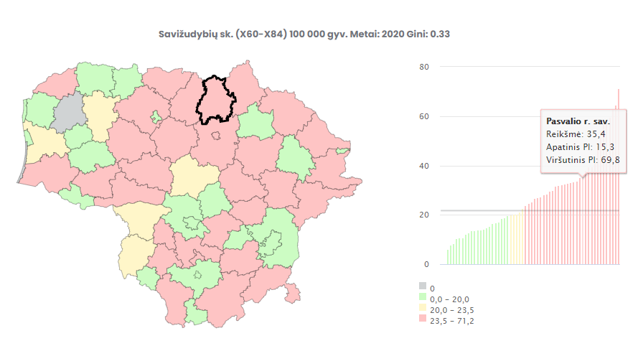

3 pav. Lietuvos savivaldybių mirtingumo nuo savižudybių (X60–X84) rodiklio palyginimas su Lietuvos vidurkiu, 2020 m.
Šaltinis: Higienos instituto Visuomenės sveikatos stebėsenos informacinė sistema

2020 metais Pasvalyje nusižudė 8 gyventojai (35,4/100 000 gyv.), 3 gyventojais daugiau nei 2019 metais. Dėl mažesnio gyventojų skaičiaus Pasvalio rajone, rodiklis atsidūrė raudonoje-blogoje pozicijoje. Pagrindinė santykinai didelio savižudybių skaičiaus rajone priežastis – socialinės ir ekonominės regiono problemos: nedarbas, su tuo susijęs alkoholio vartojimas. Tai patvirtina ir Pasvalio rajono savivaldybėje stebimas santykinai didelis socialinę riziką patiriančių šeimų, registruotų (taip pat ilgalaikių) bedarbių skaičius, bei aukštas mirtingumo nuo alkoholio sukeltų ligų skaičius. Iš viso Pasvalio rajone per 2010–2020 m. nusižudė 129 asmenys.

4 pav. Mirtingumas nuo savižudybių (X60-X84) rodiklis 2010–2020 m. 100 000-ių gyventojų.
Šaltinis: Higienos instituto Visuomenės sveikatos stebėsenos informacinė sistema

Vertinant savižudybių skaičių pagal lytį, nusižudė daugiau vyrų 5 (abs. sk.) nei moterų 3 (abs. sk.). 2019 metais Pasvalio rajone nusižudė 5 gyventojai, iš jų – 4 vyrai. Stebint savižudybių rodiklį nuo 2010 metų, matyti, kad vyrų savižudybių skaičius išlieka žymiai aukštesnis nei moterų. (5 pav.) Iš viso nuo 2010 m. iki 2020 m., nusižudė 104 vyrai ir 25 moterys.

5 pav. Mirtingumas nuo savižudybių (X60-X84) pagal lytį 2010–2020 m. 100 000-ių gyventojų.
Šaltinis: Higienos instituto Visuomenės sveikatos stebėsenos informacinė sistema

Vertinant savižudybių skaičių pagal amžių ir pagal gyvenamą vietą, stebima, kad daugiausia žudosi darbingo amžiaus asmenys nuo 18 iki 44 metų ir nuo 45 iki 64 metų amžiaus. Daugiau gyvenantys kaime (abs. sk. 94 gyv.) nei mieste (abs. sk. 35 gyv.). (6, 7 pav.).

6, 7 pav. Mirtingumas nuo savižudybių (X60-X84) pagal amžių ir pagal gyvenamą vietą
2010–2020 m. 100 000-ių gyventojų.
Šaltinis: Higienos instituto Visuomenės sveikatos stebėsenos informacinė sistema

2020 m. Lietuvoje užregistruoti 877 bandymai nusižudyti (31,4/ 100 000 gyv.). Didžiausiais rodikliais išsiskyrė Molėtų r. Pasvalio r. Vilniaus m.. Ignalinos r. Kėdainių r savivaldybės, kuriose 100 000 gyv. teko nuo 48,9 iki 64,7 bandymo žudytis. 2020 m. kiekvienoje Lietuvos savivaldybėje užregistruotas bent vienas bandymas nusižudyti.

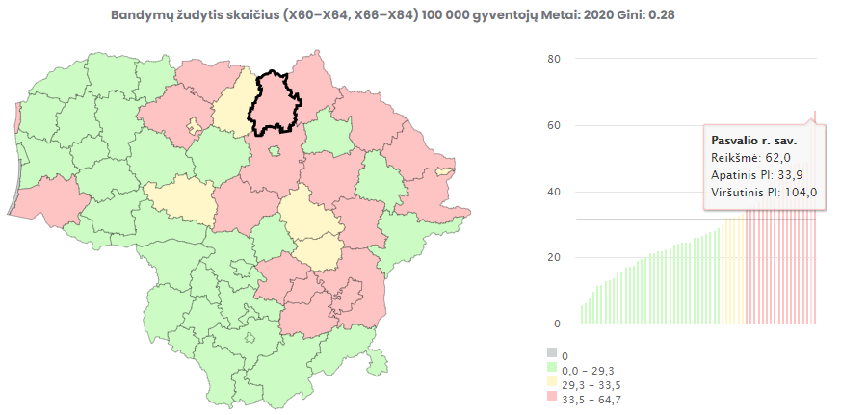

9 pav. Lietuvos savivaldybių bandymų žudytis (X60-X64, X66-X84) rodiklis Lietuvos savivaldybėse 2020 m. 100 000-ių gyventojų.
Šaltinis: Higienos instituto Visuomenės sveikatos stebėsenos informacinė sistema

Pasvalio r. sav., bandymų žudytis (X60-X84, X66-X84) skaičiaus rodiklis nuo 2015 iki 2018 metų buvo aukštesnis nei Lietuvos. 2019 metais nežymiai sumažėjo ir 2020 m. rodiklis beveik du kartus viršijo Lietuvos vidurkį (62,0/100 000 gyv.). Iš viso Pasvalyje 2020 metais bandė žudytis 14 gyventojų. 8 pav.

8 pav. Bandymų žudytis skaičiaus rodiklis (X60-X64, X66-X84) Pasvalio r. sav., ir Lietuvoje 2014–2020 m. 100 000-ių gyventojų.
Šaltinis: Higienos instituto Visuomenės sveikatos stebėsenos informacinė sistema

- MIRTINGUMAS NUO ALKOHOLIO SĄLYGOTŲ PRIEŽASČIŲ 100 000 GYV.
Alkoholio vartojimas sukelia sunkias socialines pasekmes bei sveikatos sutrikimus, kurie gali baigtis ir mirtimi. Tai skrandžio, kepenų bei kasos ligos, atsitiktiniai ir tyčiniai apsinuodijimai, vaisiaus ir naujagimio patologijos, psichikos ir elgesio sutrikimai, epilepsiniai sindromai, polineuropatijos, miopatijos ir kt. Mirtingumo rodiklis dėl priežasčių, susijusių su alkoholio vartojimu, buvo didesnis rytinėje ir pietrytinėje Lietuvos dalyje (10 pav.). Iš viso pastaraisiais metais Lietuvoje dėl alkoholio vartojimo mirė 608 asmenys, t. y. 74 asmenimis daugiau nei 2019 m. (mirtingumo rodiklis – 21,8/100 000 gyv. ). Taip pat pastebima, kad 2020 m. buvo tik viena Pagėgių r. sav., kurioje nebuvo nei vieno mirties atvejo nuo alkoholio sąlygotų priežasčių.
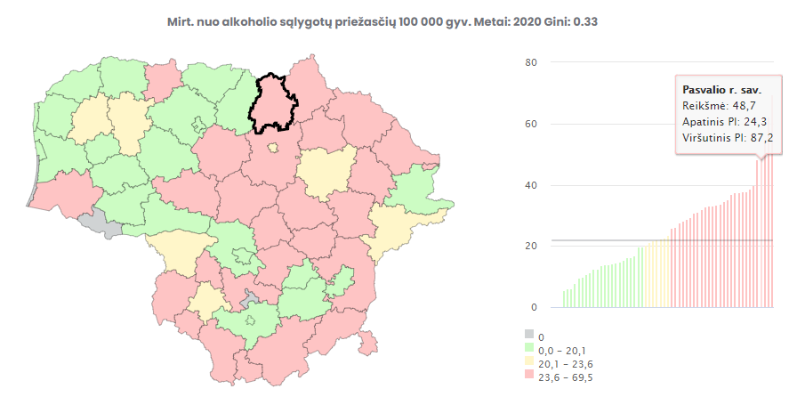
10 pav. Mirtingumas nuo alkoholio sąlygotų priežasčių Lietuvos
savivaldybėse 2020 m. 100 000-ių gyventojų.
Šaltinis: Higienos instituto Visuomenės sveikatos stebėsenos informacinė sistema
2020 metais Pasvalio r. sav. nuo alkoholio sąlygotų priežasčių mirė 11 asmenų (48,7/100 000 gyv.). 7 gyventojais daugiau nei 2019 metais. Iš viso Pasvalio rajone per 2010–2020 m. mirė 107 asmenys.

11 pav. Mirtingumas nuo alkoholio sąlygotų priežasčių Pasvalio r. sav. ir Lietuvoje nuo
2010–2020 m. 100 000-ių gyventojų.
Šaltinis: Higienos instituto Visuomenės sveikatos stebėsenos informacinė sistema

Vertinant mirtingumą nuo alkoholio sąlygotų priežasčių pagal lytį, 2020 metais Pasvalio rajone visi 11 mirusiųjų buvo vyrai. Stebint šį mirtingumo rodiklį nuo 2010 metų, matyti, kad vyrų mirtingumas išlieka žymiai aukštesnis nei moterų. Iš viso nuo alkoholio sąlygotų priežasčių nuo 2010 m. iki 2020 m. mirė 88 vyrai ir 19 moterų.

12 pav. Mirtingumas nuo alkoholio sąlygotų priežasčių Pasvalio r. sav. pagal lytį (abs. sk.).
Šaltinis: Higienos instituto Visuomenės sveikatos stebėsenos informacinė sistema

Vertinant mirtingumą nuo alkoholio sąlygotų priežasčių pagal amžių ir gyvenamą vietą, stebima, kad daugiausia miršta darbingo amžiaus asmenys nuo 45 iki 64 metų. (abs.sk. 60). Daugiau gyvenantys kaime (abs. sk. 74 gyv.) nei mieste (abs. sk. 33 gyv.). (13, 14 pav.)

13, 14 pav. Mirtingumas nuo alkoholio sąlygotų priežasčių Pasvalio r. sav. nuo 2010 –2020 m.
Šaltinis: Higienos instituto Visuomenės sveikatos stebėsenos informacinė sistema

- MIRTINGUMAS NUO KRAUJOTAKOS SISTEMOS LIGŲ IR PIKTYBINIŲ NAVIKŲ 100 000 GYV.
Lietuvoje ir sergamumas, ir mirtingumas nuo kraujotakos sistemos ligų jau daug metų aktuali problema. 2020 m. dėl kraujotakos sistemos ligų mirė 22 940 gyventojų (mirtingumo rodiklis – 820,8/100 000 gyv., t. y. 2039 mirtimis daugiau nei 2019 metais. Didžiausias mirtingumas nuo kraujotakos sistemos ligų, 2020 metais buvo Anykščių r. sav. (1563,7/100 000 gyv.) gyventojų. Mažiausias mirtingumo rodiklis tarp Kauno r. gyventojų (538,2/100 000 gyv.) (15 pav.).
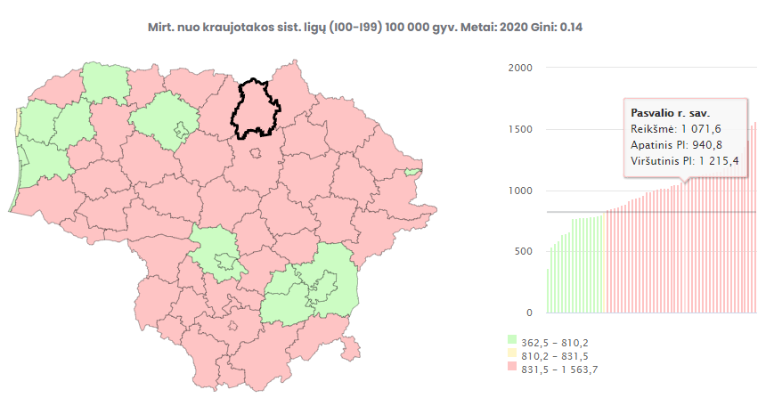

15 pav. Mirtingumas nuo kraujotakos sistemos ligų (I00-I99) rodiklis Lietuvos savivaldybėse 100 000 gyv.
Šaltinis: Higienos instituto Visuomenės sveikatos stebėsenos informacinė sistema
Vertinant Pasvalio rajono savivaldybės mirtingumą nuo kraujotakos sistemos ligų, pateiktame 16 pav., matyti, kad 2020 m. mirė 242 Pasvalio rajono gyventojai (mirtingumo rodiklis – 940,8/100 000 gyv.), 2019 m. mirė 247 gyventojai (mirtingumo rodiklis – 939,9/100 000 gyv.), 5 gyventojais mažiau nei 2019 metais. Didžiausias mirtingumas dėl kraujotakos sistemos ligų buvo 2011 m., rodiklis siekė 1158,9/100 000 gyv.

16 pav. Mirtingumas nuo kraujotakos sistemos ligų (I00-I99) 2010–2020 m. 100 000 gyv.
Šaltinis: Higienos instituto Visuomenės sveikatos stebėsenos informacinė sistema

Daugiausia nuo kraujotakos sistemos ligų miršta vyresnio amžiaus (65+) metų asmenys. Iš viso per 2010–2020 metus mirė 2862 Pasvalio r. gyventojai. Pagal lytį miršta daugiau moterų (1683) nei vyrų (1179). (17, 18 pav.).

17, 18 pav. Mirtingumas nuo kraujotakos sistemos ligų (I00-I99) pagal amžių ir pagal lytį
nuo 2010–2020 m.
Šaltinis: Higienos instituto Visuomenės sveikatos stebėsenos informacinė sistema

Vertinant mirtingumo rodiklį nuo piktybinių navikų Pasvalyje, 2020 m. nuo šių ligų mirė 81 gyventojas (mirtingumo rodiklis 358,7/100 00 gyv.), t. y., 5 gyventojais mažiau nei pernai, 2018 m. – 86 gyv. Iš viso per 2010–2020 metus mirė 934 gyventojai. Iš jų daugiau vyrų (536) nei moterų (398). Vertinant pagal amžių, dauguma vyresni, 65+ amžiaus gyventojai. (18–19 pav.)
18, 19 pav. Mirtingumas nuo piktybinių navikų (C00-C96) pagal amžių ir pagal lytį
nuo 2010–2020 m.
Šaltinis: Higienos instituto Visuomenės sveikatos stebėsenos informacinė sistema

Vertinant mirtingumo rodiklį piktybiniais navikais pagal priežastis, 20 pav. matyti, kad daugiausia miršta gyventojų nuo gerklų, trachėjos, bronchų ir plaučių piktybinių navikų, taip pat nuo leukemijos ir limfomos piktybinių navikų. Iš viso nuo šių ligų nuo 2010 iki 2020 m. mirė 328 Pasvalio r. gyventojai.
2020 metais išaugo mirštamumas nuo gimdos kaklelio (rodiklis nuo 0,0 išaugo iki 16,8/100 000 gyv.) ir krūties piktybinių navikų (rodiklis nuo 49,2/100 000 gyv. iki 67,1/100 000 gyv.). Sumažėjo mirtingumas nuo gerklų, trachėjos, bronchų ir plaučių, leukemijos ir limfomos, priešinės liaukos, kasos ir odos melanomos piktybinių navikų.

20 pav. Mirtingumas nuo piktybinių navikų pagal priežastis Pasvalio rajone 2010–2020 m. (abs. sk.).
Šaltinis: Higienos instituto Visuomenės sveikatos stebėsenos informacinė sistem

APIBENDRINIMAS

- Vertinat mirtingumą nuo savižudybių, 2020 metais Pasvalyje nusižudė 8 gyventojai (35,4/100 000 gyv.), 3 gyventojais daugiau nei 2019 metais. Dėl mažesnio gyventojų skaičiaus Pasvalio rajone, rodiklis atsidūrė raudonoje-blogoje pozicijoje.
- Vertinat mirtingumą nuo alkoholių sąlygotų priežasčių, 2020 metais Pasvalio r. sav. mirė 11 asmenų (48,7/100 000 gyv.). 7 gyventojais daugiau nei 2019 metais. Iš viso Pasvalio rajone per 2010–2020 m. mirė 107 asmenys. 2020 metais Pasvalio rajono rodiklis buvo žymiai aukštesnis ir atsidūrė raudonoje-blogoje pozicijoje.
- Vertinant Pasvalio rajono savivaldybės mirtingumą nuo kraujotakos sistemos ligų, 2020 m. mirė 242 Pasvalio rajono gyventojai (mirtingumo rodiklis – 940,8/100 000 gyv.), 2019 m. mirė 247 gyventojai (mirtingumo rodiklis – 939,9/100 000 gyv.), 5 gyventojais mažiau nei 2019 metais. Nors rodiklis vertinamas, kaip atitinkantis Lietuvos vidurkį, tačiau išlieka aukštesnis nei Lietuvos. Vertinant mirtingumo rodiklį nuo piktybinių navikų Pasvalyje, 2020 m. nuo šių ligų mirė 81 gyventojas (mirtingumo rodiklis 358,7/100 00 gyv.), t. y. 5 gyventojais mažiau nei pernai.

Stebint analizuojamus rodiklius padidėjo mirtingumas nuo savižudybių ir bandymų žudytis skaičius. Rodiklis, vaikų, neturinčių ėduonies pažeistų, plombuotų ir išrautų dantų, dalis (proc.) nebuvo pasirinktas, nes dėl 2020 metais paskelbto karantino vaikų profilaktinis sveikatos patikrinimas buvo atidėtas. Dalis vaikų sveikatos duomenų nepateko į VSSIS sistemą, todėl vertinti šį rodiklį 2020 metais būtų netikslinga. Vietoj jo buvo pasirinktas mirtingumas dėl alkoholio sąlygotų priežasčių. Šis rodiklis 2020 m. du kartus viršijo Lietuvos rodiklį ir pateko tarp blogai vertinamų savivaldybių. Mirtingumas nuo kraujotakos ir piktybinių navikų rodiklis nekito ir išliko panašus.

REKOMENDACIJOS

1. Siekiant mažinti mirtingumą dėl savižudybių:
- teikti psichologinę, metodinę pagalbą Pasvalio rajono gyventojams, įtraukti ir tuos, kurie išgyvena nusižudžiusiojo artimojo netektį.
- šviesti ir informuoti visuomenę apie psichologinės pagalbos galimybes, prevencines priemones, kaip atpažinti savižudiškų minčių turintį asmenį ir kokią pagalbą jam pasiūlyti.
- organizuoti paskaitas kaimo bendruomenėse psichikos sveikatos srityje.
- tobulinti specialistų kompetencijas atpažįstant savižudybės riziką.

2. Siekiant mažinti Pasvalio rajono gyventojų mirtingumą nuo kraujotakos ir piktybinių navikų sistemos ligų:
- ieškoti efektyvesnių būdų kaip organizuoti ir vykdyti širdies ir kraujagyslių ligų, krūties vėžio, gimdos kaklelio piktybinių navikų, storosios žarnos vėžio prevencines programas.
- toliau skatinti gyventojus aktyviai dalyvauti Pasvalio rajono savivaldybės Visuomenės sveikatos biuro, bendruomenių, bendrojo ugdymo, neformaliojo gydymo įstaigų, švietimo ir sporto įstaigų organizuojamose įvairiuose sveikatinimo veiklos renginiuose; tęsti fizinio aktyvumo populiarinimą bei mokymus, įtraukti kuo daugiau įvairaus amžiaus žmonių.
- toliau didinti Valstybinių profilaktinių programų įgyvendinimo mastą ir profilaktiniam pasitikrinimui pakviesti kuo daugiau nustatyto amžiaus grupės gyventojų.

3. Siekiant mažinti mirtingumą nuo alkoholio sąlygotų priežasčių:
- šviesti visuomenę apie alkoholio žalą, organizuoti paskaitas tikslinėms grupėms kaimo bendruomenėse.
- didinti priklausomybių konsultanto, psichologo paslaugų prieinamumą, teikti rekomendacijas nuo alkoholio priklausomiems asmenims ir jų artimiesiems, skirti didelį dėmesį prevencijai ugdymo įstaigoje besimokantiems mokiniams.
- gyventojams aktyviai dalyvauti prevencinėse sveikatos gerinimo programose, naudotis profesionalia pagalba Pasvalio r. savivaldybėje, teikiama asmenims, norintiems atsisakyti žalingų įpročių.

